智慧化健康居住空間議題

- 智慧化設備「有線與無線」之各類差異比較初步分析如下
目前有線及無線差異性較明顯是在於通訊系統、控制端等..運用上較廣。由於智慧化會使原本單一系統增加至多樣系統而相對體積及複雜性增加而早期有線運用在多樣系統上較容易失敗，因設備空間會增加、金額較大、不易維修等..但最好的優點是在於技術層面簡單較不易故障或失靈。而無線系統對於未來在多樣系統整合上，扮演重要的角色，但因整合上及技術較不純熟，容易常導致失靈等現象。

- 智慧化標章內涵與意義
「智慧建築標章」的評估項目來評定，內容有資訊及通訊、安全防災、環境控制、電源設備、設備監控、綜合佈線、系統整合、設施管理等，最重要的是提供使用者的安全、便利、健康、舒適、環保、節能及人性化的目的。不過在達到目的的設計過程中，使用者需求應優先考慮，才能創造良好智慧化居住空間。

- 居家保全監控系統具備之內容
現代居家監控系統都以視訊監控系統較為廣泛，系統架構是指可以遠端監視
並能遠端操作監控系統，並透過網路通訊方式傳輸監控影像的服務，解決分
散、多監控地點的監控環境問題。視訊監控系統組成須有取得影像或影音的
視訊設備、信號處理工具訊號轉換介面與訊號傳輸的介面三個子系統。然而
視訊監控系統也因監控方式的不同，而分為分散式監控系統及中央集中式監
控系統。分散式系統是將監視設備分散到客戶端，如應用在居家保全的監視
設備；中央集中式即是由專門的監控中心統籌管理監視的監控系統；如大樓
管理中心或商業保全公司。

- 分散式、集中式智慧化系統管理之差異與優缺點
分散式:
優點(一) 減少集中式監控中心費用(二) 分散網路通訊頻寬
缺點(一) 發生緊急狀況無法全盤了解狀況發生情形
集中式:
優點(一) 全盤了解目前發生情形(二) 集中管理控制監控系統
缺點(一) 網路通訊頻寬可靠度相對重要(二) 需熟練各項系統操作和環境

伍.攝影機利用原理種類
基本的感測器類型
真空管攝影機使用掃描電子束來處理光學圖像。固態攝影機則利用電荷的
移動來將光學圖像轉換成電信號。目前的監視攝影機都以固態攝影機為主
了。
固態感測器
固態感測器有很多種，但基本上只能分為兩類：CTD和MOS。CTD又可細
分CCD、CDP和CID三種。其中，CCD是最流行的。CID一般不用於安全系
統，它在工業和軍事電視系統中應用較為廣泛。它的獨特之處在於能夠進
行隨機掃描。MOS感測器在安全領域的應用非常廣泛。
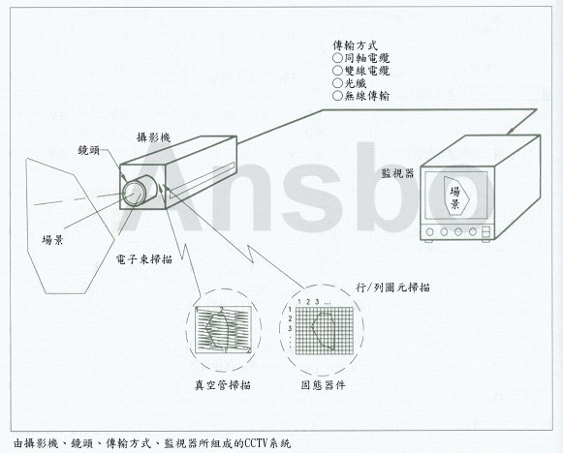

拖影和紅外濾波器
當CCD攝影機瞄準光線強烈的光源或明亮的物體時；而這是CCD映射器件
在近紅外區的高靈敏度引起的。在這種情況下生成的圖像中，被攝物體的
上下就會有一條明亮的光帶。這種現象被稱做圖像拖影，是由於來自光源
的過多光能延到中心圖元的上下垂直引起的。波長較長的紅外光進入CCD
映射器件後，穿過光敏器件，在下面生成電荷，導致拖影現象的出現。為
防止拖影，可在感測器和鏡頭之間加裝一個紅外濾波器。以減少感測器接
收到的紅外能量。

陸.影像訊號傳輸類比與數位差異
數位訊號與類比訊號的差異在於，在傳輸過程中，數位訊號可以除去外界
的雜訊，因此可獲得更好的影像及聲音品質；同時，因為採用數位化的方
式處理訊號，因此可以在訊號中加入其他資訊。

類比傳輸元件為CCD
CCD
固態CCD感測器是圖像傳感矽半導體器件的一種，是貝爾電話實驗室發明的。保安監控系統中使用的CCD映射器件體積小、壽命長、功耗低。
CCD的功耗較低，與CMOS映射器件相比，CCD的靈敏度要高得多。在螢光燈照明下，行間轉移（ILT）CCD生成的圖像不會跳動，而幀轉移（FT）CCD和CMOS感測器中就會有跳動的圖像。
CCD感測器的集成密度最大，要比僅次於它的CMOS大型積體電路大。這是因為CCD器件中沒有電觸點。

數位感光元件CMOS
CMOS感測器
CMOS感測器也能生成高畫質的圖像，但其靈敏度比CCD低。在MOS器件中，電信號是從MOS電晶體開關陣列中直接讀取的，而不需要像CCD感測器那樣逐行讀取。

參考相關文獻
1.第三屆離島資訊技術與應用研討會
2.行動通訊環境下視訊監控系統之研製
3.既有建築智慧化導入及管理維護之探討
4.新茂科技有限公司
5.內政部建築研究資訊服務網
6.http://www.ansbo.com.tw/cameras1-1.htm(攝影機概論)
7. http://www.moneydj.com/z/glexp_5064.asp.htm

碩建二甲 莊國義

